Министерство науки и высшего образования Российской Федерации

Федеральное государственное автономное образовательное учреждение высшего образования

«ЮЖНЫЙ ФЕДЕРАЛЬНЫЙ УНИВЕРСИТЕТ»

(ФГАОУ ВО «ЮФУ»)

Инженерно-технологическая Академия

Институт компьютерных технологий и информационной безопасности

Кафедра Систем Автоматизированного Проектирования

им. В. М. Курейчика

Выполнил

студент КТбо2-4 _____________ А. А. Воронов

Принял

доцент каф. САПР, к. т. н. _____________ М. Д. Сеченов

Таганрог 2024

ЛАБОРАТОРНАЯ РАБОТА №3

**на тему: «Средства сохранения и восстановления программной среды ОС MS Windows»**

по дисциплине «Операционные системы»

Содержание

Введение 3

1 Практическая часть 4

2 Идивидуальное задание 7

2.1 Резервное копирование папок и файлов 7

2.2 Восстановление из резервной копии 8

Заключение 10

Список использованных источников 11

Введение

Цель данной лабораторной работы — освоить основные функции интегрированного пакета Acronis Cyber Protect для защиты и сохранения данных на компьютере. Acronis Cyber Protect представляет собой комплексное решение для создания резервных копий и последующего восстановления системы, включая операционную систему, приложения, настройки и данные. В процессе работы будет изучена функциональность программы, в том числе способы создания резервных копий важных файлов, разделов и всего диска. Умение работать с такими инструментами повышает уровень защиты данных, минимизирует риски их утраты и позволяет оперативно восстановить систему при необходимости.

# Практическая часть

1. Запустил программу «Acronis True Image» и открыл панель управления зоной безопасности. Затем нажал «далее» в появившемся окне (рисунок 1).

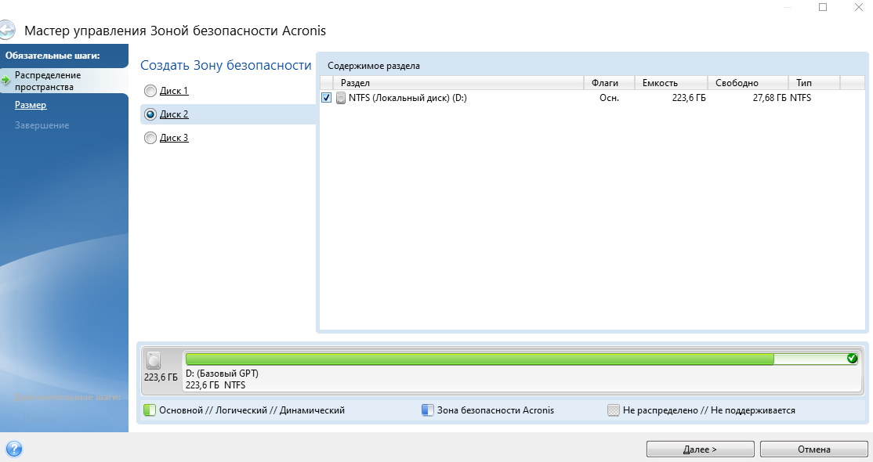

1. — Мастер управления зоной безопасности
2. Указал размер зоны безопасности более 3,5 Гб и нажал далее (рисунок 2).

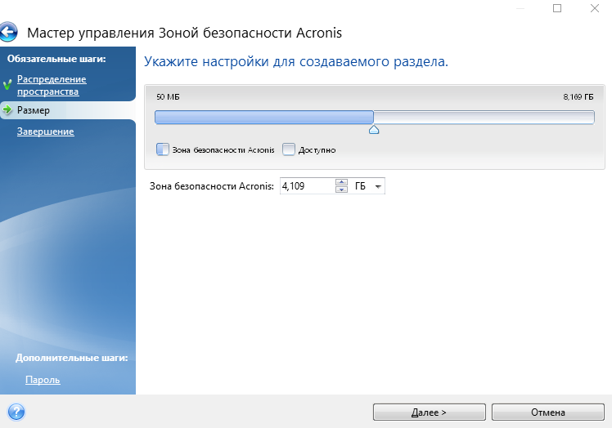

1. — Указание размера зоны безопасности
2. Нажал «приступить» и дождался окончания операции (рисунок 3).

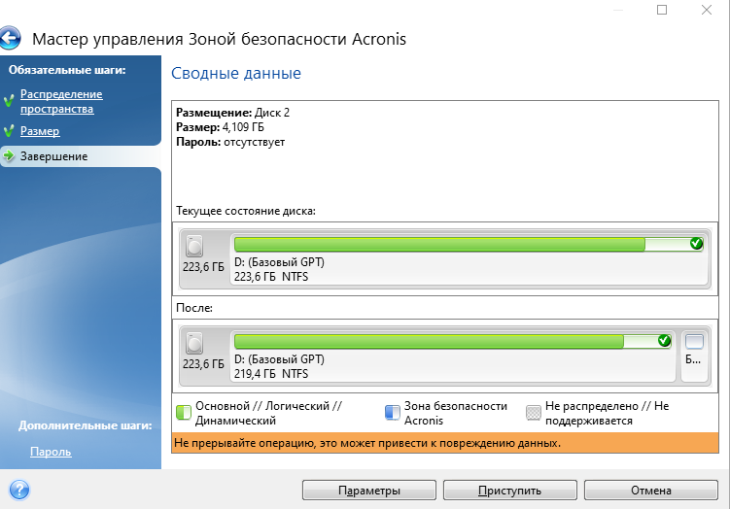

1. — Создание зоны безопасности Acronis
2. Далее создал сам образ системы. Для этого в главном окне программы выбрал опцию «Резервное копирование». Для создания полного образа системы, отметил пункт «Весь компьютер» и нажал «Далее» (рисунок 4).

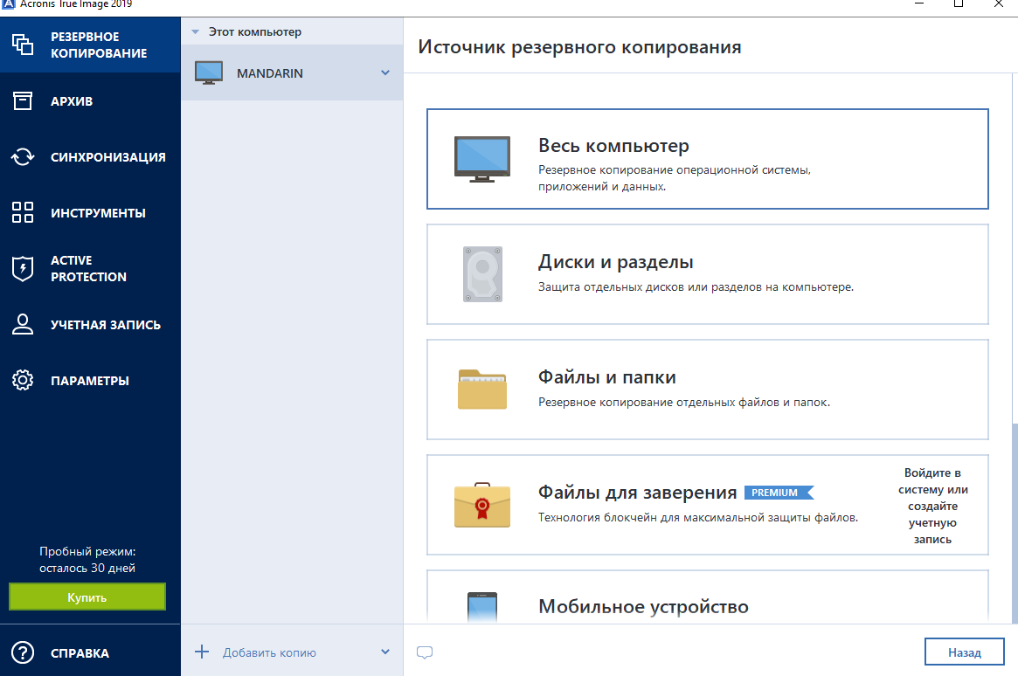

1. — Создание образа системы
2. Выбрал место хранения образа системы — зону безопасности Acronis и нажал «Далее» (рисунок 5) [1].

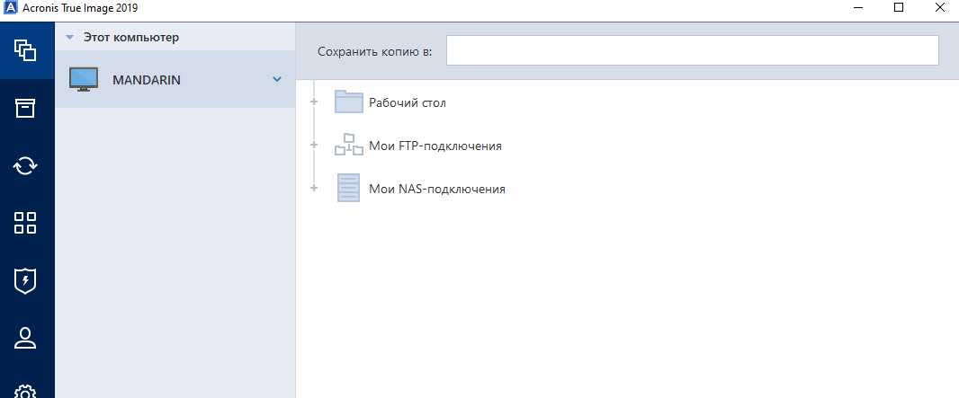

1. — Выбор места хранения образа системы

# Идивидуальное задание

## Резервное копирование папок и файлов

Я создал тестовую папку «Тест резервного копирования» и поместил в нее одноименный текстовый файл. Затем открыл Acronis True Image и в разделе «Резервное копирование» создал резервную копию этой папки (рисунок 6).

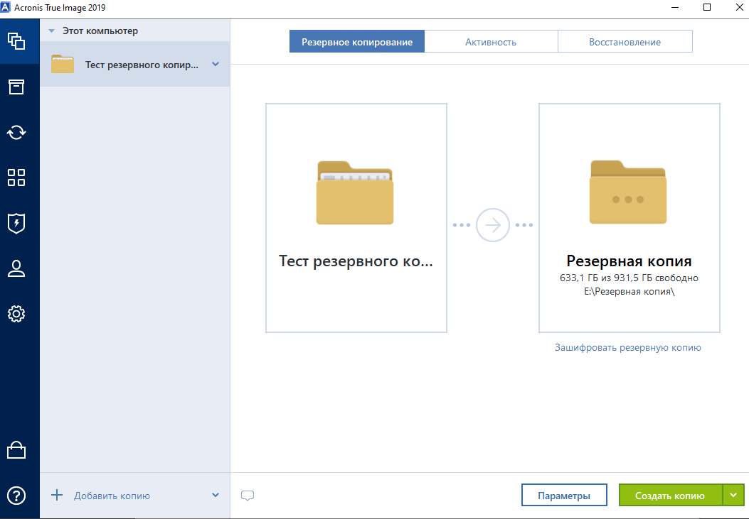

1. — Создание резервной копии данных

Далее нажал «Создать копию» и дождался окончания процесса (рисунок 7).

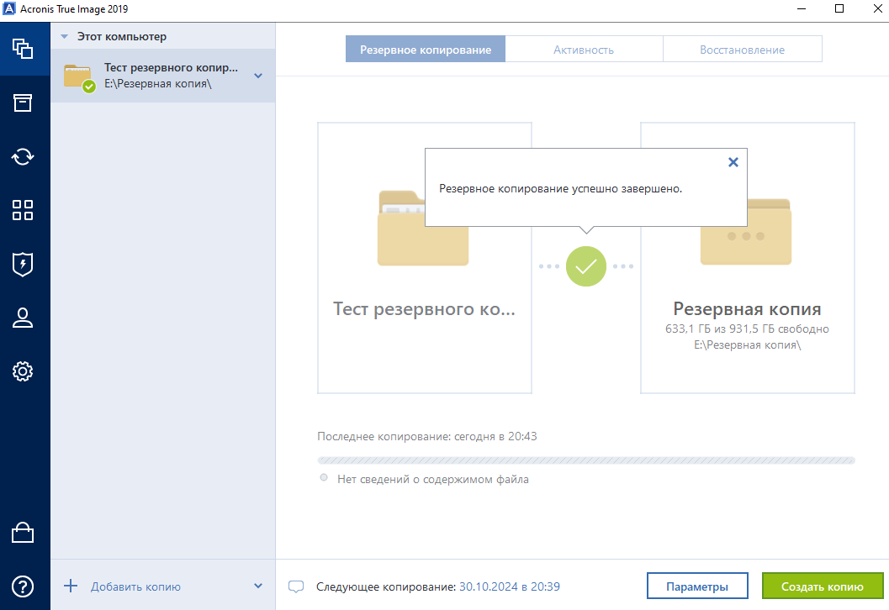

1. — Создание резервной копии данных

## Восстановление из резервной копии

Чтобы проверить, как работает восстановление из резервной копии, я удалил папку «Тест резервного копирования» и находящийся в ней файл. Чтобы восстановить ее из резервной копии я зашел в раздел «Восстановление» и выбрал данные, которые нужно восстановить (рисунок 8). Затем нажал «Далее» и «Восстановить» (рисунок 9). После успешного восстановления удаленная папка снова появилась в каталоге (рисунок 10).

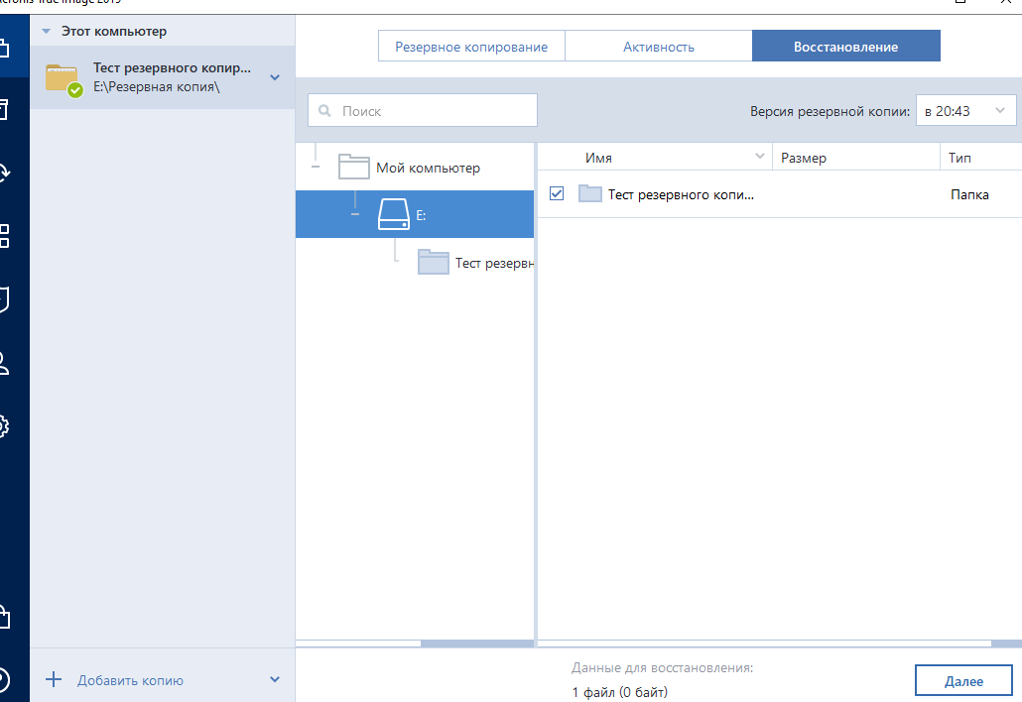

1. — Восстановление данных

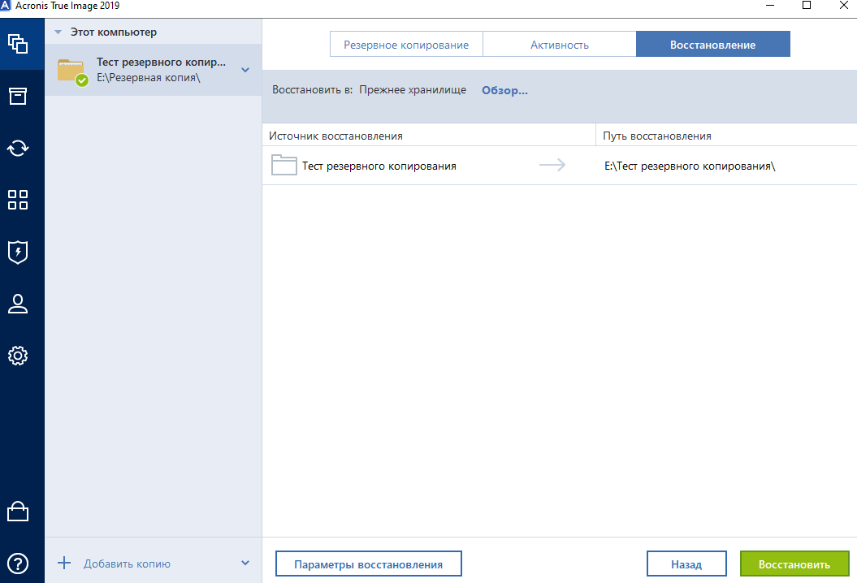

1. — Восстановление данных

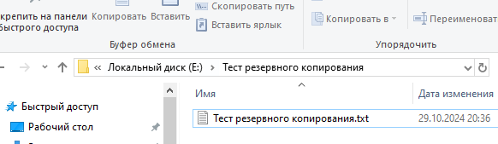

1. — Восстановленные данные

Заключение

В ходе лабораторной работы были изучены основные возможности Acronis Cyber Protect и практические аспекты его использования. Умение создавать резервные копии и восстанавливать систему из резервного образа значительно повышает устойчивость данных к потере и защищает их от сбоев. Знание функций Acronis Cloud также открывает дополнительные возможности хранения и защиты информации, делая возможным восстановление данных в случае утраты устройства. Полученные навыки работы с Acronis Cyber Protect помогут более надежно защитить данные и поддерживать стабильную работу системы.

Список использованных источников

1. Нужнов, Е. В. / Методические указания к выполнению комплекса лабораторных работ по общеинститутской дисциплине «Операционные системы» / Е. В. Нужнов, А. Н. Самойлов, С. Н. Дроздов, М. Д. Сеченов / [текст] / Южный федеральный университет. – Таганрог: Издательство Южного федерального университета, 2023. – 145 с.